
MINISTÉRIO DA TRANSPARÊNCIA, FISCALIZAÇÃO E CONTROLADORIA-GERAL DA UNIÃO
DIRETORIA DE GESTÃO INTERNA

PREGÃO ELETRÔNICO Nº 19/2016

DILIGÊNCIA Nº 1 – ITEM 03 (TORINO)

Após a primeira análise dos documentos encaminhados pela empresa TORINO INFORMÁTICA LTDA. para o ITEM 03 do Pregão Eletrônico n.º 19/2016 (aquisição de servidores tipo rack), a área técnica desta CGU demandou a realização de diligência, contemplando os questionamentos/solicitações elencados a seguir:

- Foi solicitado no Anexo III, subitem 3.7.1.12: “Suportar IPv4 e IPv6 offload.”
Na documentação apresentada pela licitante foi encontrada a seguinte informação: “IPv6 packet transmit and receive (excluding all offload capabilities); IPv6 aware SNMPv1 agent for Windows”
Dessa forma, não encontramos na documentação apresentada informações suficientes que comprovam que a placa ofertada suporta IPv6 offload. Assim, solicitamos informações mais assertivas de como ocorrerá o atendimento a esse requisito; e

- A proposta da licitante apresenta uma unidade do licenciamento “HPE iLO Adv incl 3yr TSU 1-Svr Lic” para a interface de gerência.
No entanto, foi exigido no Anexo III, subitem 3.18.1, que a garantia para o equipamento seja de, no mínimo, 60 (sessenta) meses.
Dessa forma, informamos que não encontramos na documentação apresentada informações suficientes que comprovem que a interface de gerencia (HP iLO Adv) terá as funcionalidades Adv pelo período solicitado de garantia, 60 meses.
Assim, solicitamos informações mais assertivas de como ocorrerá o atendimento a esse requisito.

RESPOSTA

- Primeiramente gostaríamos de reforçar que a documentação apresentada não contradiz o suporte às capacidades de offload para IPv6.

O texto "IPv6 packet transmit and receive (excluding all offload capabilities)" expressa a possibilidade de transmissão e recepção de pacotes excluindo as capacidades de offload, caso venha a ser um requisito da aplicação.

Para ratificar o suporte à diferentes técnicas de offload tanto para IPv4 e IPv6, destacaremos a seguir alguns trechos encontrados em documentações públicas a respeito do mesmo chip controlador Intel I350:

Conforme documento E - HPE Ethernet 1Gb 2-port 361T Adapter, enviado junto a nossa documentação, na página 1, página 4 e página 11, é informado que o modelo do chipset da controladora ethernet ofertada, é o Intel® Ethernet I350 Controller.
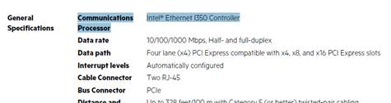

Através do documento público no site da Intel, localizado no link abaixo, pode ser mais uma vez confirmada e constatado o IPV6 Offload.

http://www.intel.com/content/dam/www/public/us/en/documents/product-briefs/ethernet-i350-server-adapter-brief.pdf

Nesse link em sua página 4, é informado a transferência de segmentação TCP Offload IPv4 e IPv6 e é compatível com large-send offload. Tanto para IPv4 quanto para IPv6, conforme abaixo.

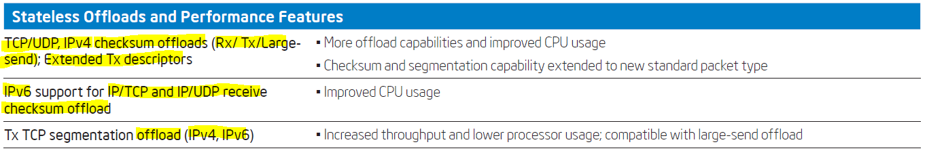

Além disso em outro documento, Intel® Ethernet Controller I350 Datasheet, página 45 é informado que a placa I350 tem suporte ao IPv6 Offload, conforme link público abaixo e transcrito aqui.

http://www.intel.com/content/www/us/en/embedded/products/networking/ethernet-controller-i350-datasheet.html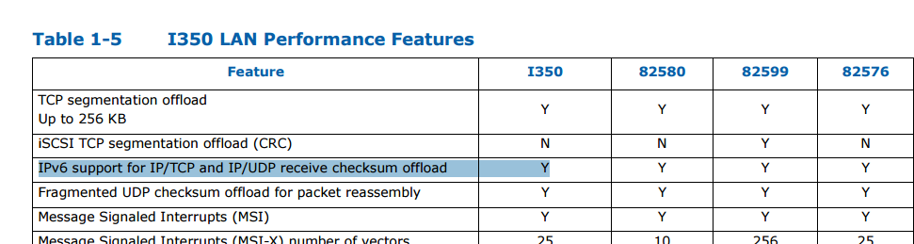

No mesmo documento, na página 221, é possível verificar o modo de operação da placa, que opera em Offload via MAC IPv4 e IPv6

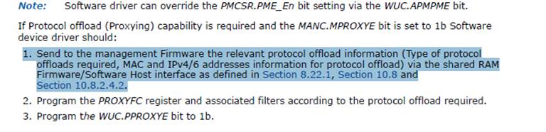
Assim sendo, fica esclarecido o suporte ao IPV6 offload e o atendimento ao requisito solicitado no edital e objeto desta diligência.

2) Conforme descritivo nas licenças de Software ILO no documento L de nossa proposta, as licenças disponíveis na HPE já vem acompanhadas da garantia padrão do fabricante, conforme apresentado abaixo na informação do datasheet do software ILO enviado em nossa proposta no documento R, em sua página 3 e transcrito a seguir. Não existe proposta de garantia padrão de 05 anos e por este motivo, temos que fazer a cotação à parte do Part Number H7J36A5 para os 5 anos, conforme explicaremos a seguir.

PN padrão HPE destacado em azul 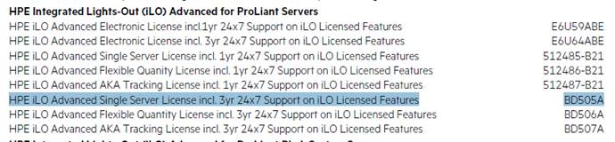

Esses suportes que já acompanham o produto são comuns nos fabricantes, como por exemplo, o servidor ofertado DL160 Gen9 possui por padrão garantia do fabricante de 03 anos peças e 1 ano on-site (conforme datasheet enviado, documento A página 8), e se faz necessário utilizar Suporte adicional para atingir o tempo ou tipo de suporte solicitado no processo, assim como se faz necessário também para o software. Vejam a confirmação da garantia padrão abaixo em NOTE – garantia do servidor inclui 3 anos.

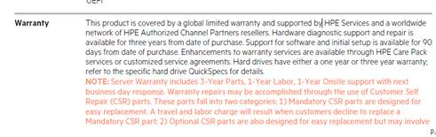

Conforme ofertado em nossa proposta apresentada, na página 4, constao produto de garantia de 5Y Foundation Care CTR e logo abaixo produto HPE iLO Advanced Suport e HPE Proliant DL160 Gen9 Support e estes são os produtos para quais o 5Y Foundation está contemplando a garantia de 5 anos.
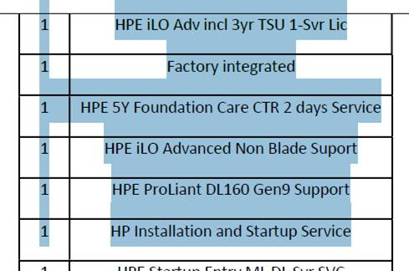

Conforme tela de configuração abaixo de ferramenta do Fabricante, o Software corresponde ao PN BD505A, destacado na imagem do documento R e contendo a mesma descrição da nossa proposta. Mais abaixo é possível ver o PN H7J36A5 que representa 05 anos de garantia Foundation Care CTR Service (no fabricante HPE o começo do PN corresponde ao tipo de serviço e o Final do PN corresponde ao tempo de suporte, A3 = 03 anos, A4= 4 anos, A5 = 05 anos), e logo abaixo dele consta o mesmo PN , mas com um espaço e um final formado por 3 caracteres que vão representar para qual produto esse suporte será aplicado, que no nossa caso é a ILO (H7J36A5 R2M) e o Servidor HPE Proliant DL160 Gen9 (H7J36A5 TT6).

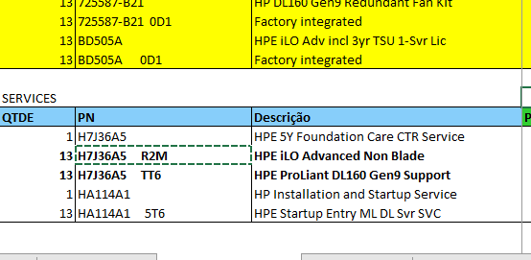

Além disso, em nossa proposta de preços, em sua página 2, no documento H é informado que estamos ofertando 05 anos de garantia com atendimento no próximo dia útil e solução em até dois dias uteis e demais especificações conforme edital, então além do suporte de 05 anos estar incluso em nossa proposta pelos produtos cotados, nós também nos comprometemos a cumprir o solicitado no edital em nossa proposta para toda a oferta.

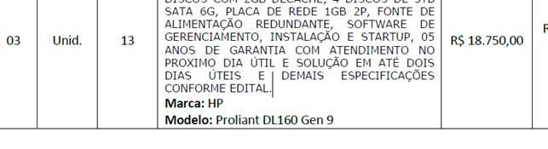

Assim sendo, fica esclarecido e constatado a garantia para a HPE ILO pelo período de 5 anos e o atendimento ao requisito solicitado no edital e objeto desta diligência.

